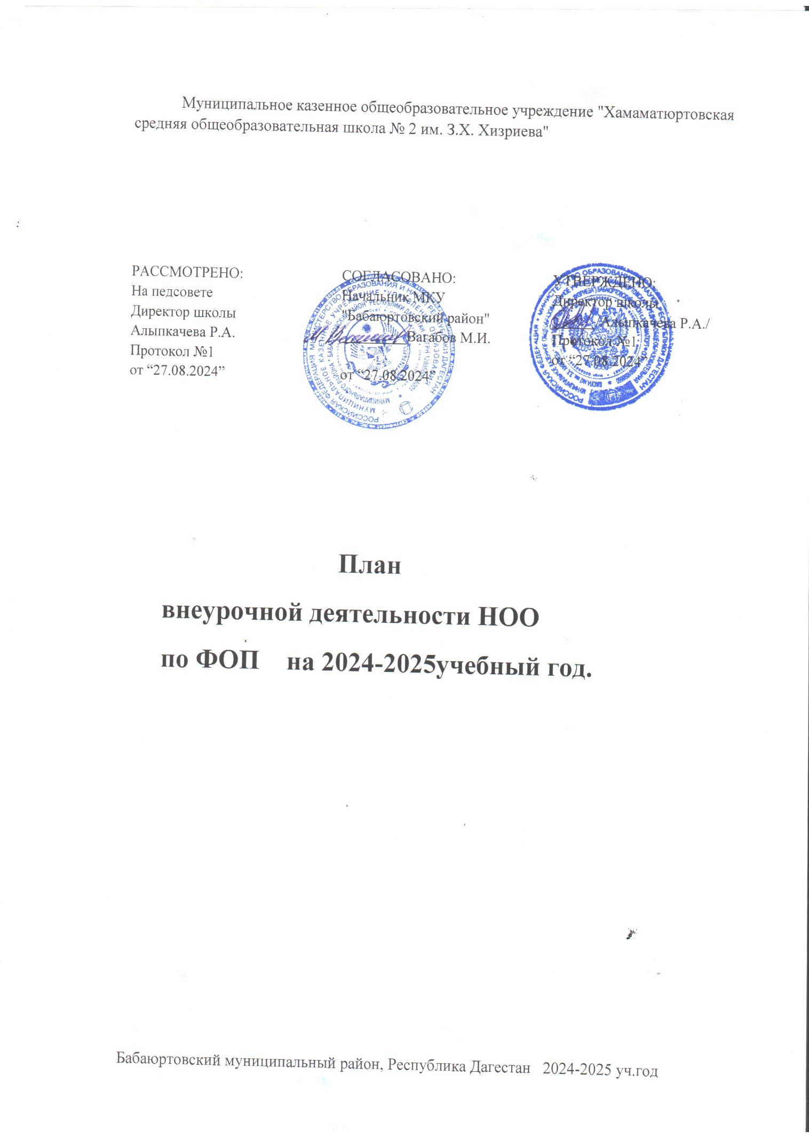

**ПОЯСНИТЕЛЬНАЯ ЗАПИСКА**

План внеурочной деятельности МКОУ «ХСОШ № 2 им. З.Х.Хизриева» обеспечивает введение в действие и реализацию требований основной образовательной программы и определяет общий и максимальный объем нагрузки обучающихся в рамках внеурочной деятельности, состав и структуру направлений и форм внеурочной деятельности по классам.

При разработке плана использовались следующие документы:

1. Федеральный Закон от 29.12.2012№273-ФЗ «Об образовании в Российской Федерации»;
2. Федеральный Закон от 24.09.2022 № 371-ФЗ «О внесении изменений в ФЗ «Об образовании в Российской Федерации»;
3. Федеральный Закон от 19.12.2023№618-ФЗ «О внесении изменений в Федеральный закон «Об образовании в Российской Федерации»;
4. Приказ Министерства просвещения Российской Федерации от 31.05.2021г.№

286 «Об утверждении федерального государственного образовательного стандарта начального общего образования»;

1. Приказ Министерства Просвещения Российской Федерации от 18.07.2022г. № 569 «О внесении изменений в федеральный государственный образовательный стандарт начального общего образования, утвержденный приказом Министерства Просвещения Российской Федерации от 31.05.2021г. № 286» (Зарегистрирован 05.07.2021 № 64100);
2. Приказ Министерства просвещения Российской Федерации от 22.01.2024№31

«О внесении изменений в некоторые приказы Министерства образования и науки Российской Федерациии Министерства просвещения Российской Федерации, касающиеся федеральных государственных образовательных стандартов начального общего образования и основного общего образования» (Зарегистрирован 22.02.2024 № 77330);

1. Приказ Министерства просвещения Российской Федерации от 18.05.2023№372

«Об утверждении федеральной образовательной программы начального общего образования» (Зарегистрирован 12.07.2023 № 74229);

1. Приказ Министерства просвещения Российской Федерации от 22.03.2021№115

«Об утверждении Порядка организации осуществления образовательной деятельности по основным общеобразовательным программам – образовательным программам начального общего, основного общего и среднего общего образования»;

1. Приказ Министерства просвещения Российской Федерации от19.03.2024№171

«О внесении изменений в некоторые приказы Министерства просвещения Российской Федерации, касающиеся федеральных образовательных программ начального общего образования, основного общего образования и среднего общего образования» (Зарегистрирован 11.04.2024 № 77830);

1. Приказ Министерства просвещения Российской Федерации от 02.08.2022№653

«Об утверждении федерального перечня электронных образовательных ресурсов, допущенных к использованию при реализации имеющих государственную аккредитацию образовательных программ НОО, ООО, СОО» (Зарегистрирован 29.08.2022 № 69822);

1. Приказ Министерства образования и науки Российской Федерации от 09.06.2016 № 699 «Перечень организаций, осуществляющих выпуск учебных пособий, которые допускаются к использованию при реализации и имеющих государственную

Аккредитацию образовательных программ начального общего, основного общего, среднего общего образования»;

12.Санитарные правила СП 2.4.3648-20 «Санитарно-эпидемиологические требования к организациям воспитания и обучения, отдыха и оздоровления детей и молодежи», утвержденных постановлением Главного государственного санитарного врача Российской Федерации от 28.09.2020 № 28 (далее – СП 2.4.2.3648-20);

13.Санитарные правила и нормы СанПиН1.2.3685-21«Гигиенические нормативы и требования к обеспечению безопасности и (или) безвредности для человека факторов среды обитания», утвержденных постановлением Главного государственного санитарного врача Российской Федерации от 28.01.2021. №2 (далее – СанПиН 1.2.3685-21);

14.Устав МКОУ «ХСОШ №2 им. З.Х.Хизриева»

15. Положение о внеурочной деятельности;

1. Правила внутреннего распорядка.

Внеурочная деятельность в рамках реализации ФГОС СОО. – это образовательная деятельность, осуществляемая в формах, отличных от классно-урочной, на добровольной основе в соответствии с выбором участников образовательных отношений, и направленная на достижение планируемых результатов освоения ООП СОО.

Назначение плана внеурочной деятельности - психолого-педагогическое сопровождение обучающихся с учетом успешности их обучения, уровня социальной адаптации и развития, индивидуальных способностей и познавательных интересов. План внеурочной деятельности формируется образовательной организацией с учетом предоставления права участникам образовательных отношений выбора направления и содержания учебных курсов.

Основными **задачами** организации внеурочной деятельности являются:

-поддержка учебной деятельности обучающихся в достижении планируемых результатов освоения программы начального общего образования;

-совершенствование навыков общения со сверстниками и коммуникативных умений в разновозрастной школьной среде;

-формирование навыков организации своей жизнедеятельности с учетом правил безопасного образа жизни;

-повышение общей культуры обучающихся, углубление их интереса к познавательной и проектно-исследовательской деятельности с учетом возрастных и индивидуальных особенностей участников;

-развитие навыков совместной деятельности со сверстниками, становление качеств, обеспечивающих успешность участия в коллективном труде: умение договариваться, подчиняться, руководить, проявлять инициативу, ответственность; становление умений командной работы;

-поддержка детских объединений, формирование умений ученического самоуправления;

-формирование культуры поведения в информационной среде.

Внеурочная деятельность организуется по направлениям развития личности обучающегося с учетом намеченных задач внеурочной деятельности. Все ее формы представлены в деятельностных формулировках, что подчеркивает их практико- ориентированные характеристики. При выборе направлений и отборе содержания обучения учитываются:

-особенности МКОУ «ХСОШ № 2» (условия функционирования, тип школы, особенности контингента, кадровый состав);

-результаты диагностики успеваемости и уровня развития обучающихся, проблемы и трудности их учебной деятельности;

-возможность обеспечить условия для организации разнообразных внеурочных занятий и их содержательная связь с урочной деятельностью;

-особенности информационно-образовательной среды школы,

-национальные и культурные особенности Республики Дагестан.

Направления и цели внеурочной деятельности

***Спортивно-оздоровительная деятельность*** направлена на физическое развитие школьника, углубление знаний об организации жизни и деятельности с учетом соблюдения правил здорового безопасного образа жизни.

***Проектно-исследовательская деятельность*** организуется как углубленное изучение учебных предметов в процессе совместной деятельности по выполнению проектов.

***Коммуникативная деятельность*** направлена на совершенствование функциональной коммуникативной грамотности, культуры диалогического общения и словесного творчества.

***Художественно-эстетическая творческая деятельность*** организуется как система разнообразных творческих мастерских по развитию художественного творчества, способности к импровизации, драматизации, выразительному чтению, а также становлению умений участвовать в театрализованной деятельности.

***Информационная культура*** предполагает учебные курсы в рамках внеурочной деятельности, которые формируют представления обучающихся о разн ообразных современных информационных средствах и навыки выполнения разных видов работ на компьютере.

***Интеллектуальные марафоны*** организуются через систему интеллектуальных соревновательных мероприятий, которые призваны развивать общую культуру и эрудицию обучающегося, его познавательные интересу и способности к самообразованию. ***"Учение с увлечением!"***включает систему занятий в зоне ближайшего развития, когда учитель непосредственно помогает обучающемуся преодолеть трудности, возникшие при изучении разных предметов.

Выбор форм организации внеурочной деятельности подчиняется следующим требованиям:

-целесообразность использования данной формы для решения поставленных задач конкретного направления;

-преобладание практико-ориентированных форм, обеспечивающих непосредственное активное участие обучающегося в практической деятельности, в том числе совместной (парной, групповой, коллективной);

-учет специфики коммуникативной деятельности, которая сопровождает то или иное направление вне учебной деятельности;

-использование форм организации, предполагающих использование средств информационно-коммуникационных технологий.

Формы организации внеурочной деятельности

-учебные курсы и факультативы;

-художественные, музыкальные и спортивные студии;

-соревновательные мероприятия, дискуссионные клубы, секции, экскурсии, мини- исследования;

-общественно-полезные практики и другие.

При организации внеурочной деятельности принимают участие учителя начальной школы, учителя-предметники, социальный педагог, педагог-психолог, логопед, библиотекарь и другие).

В зависимости от конкретных условий реализации основной общеобразовательной программы, числа обучающихся и их возрастных особенностей допускается формирование учебных групп из обучающихся разных классов в пределах одного уровня образования.

В целях реализации плана внеурочной деятельности МКОУ «ХСОШ № 2» может предусматриваться использование ресурсов других организаций (в том числе в сетевой форме), включая организации дополнительного образования соответствующей направленности, осуществляющих лицензированную образовательную деятельность, профессиональные образовательные организации, образовательные организации высшего образования, научные организации и иные организации, обладающие необходимыми ресурсами.

Количество часов, выделяемых на внеурочную деятельность, составляет 816 часов, что соответствует требованиям ФГОС НОО 2021 г (не более 1320 часов) за четыре года обучения. Продолжительность одного занятия не должна превышать 40 минут в день. Недельный объем академического времени на реализацию плана внеурочной деятельности подвижен. Наполняемость групп обучающихся при организации внеурочной деятельности не менее 12 человек.

Координирующую роль в организации внеурочной деятельности выполняет, как правило, классный руководитель, который взаимодействует с педагогическими работниками, обеспечивает внеурочную деятельность обучающихся в соответствии с их выбором. Для выбора направлений внеурочной деятельности проводятся родительские собрания и индивидуальные беседы с родителями, организуется анкетирование родителей учащихся 1-4 классов. Используются различные варианты объединения учащихся (по классам, группы из параллели, разновозрастные группы).

**Планируемые результаты освоения курсов внеурочной деятельности.**

Основным результатом внеурочной деятельности является развитие личности обучающегося, его активной учебно-познавательной деятельности, формирование его готовности к саморазвитию и непрерывному образованию на основе освоения универсальных учебных действий, познания и освоения мира.

Первый уровень результатов – приобретение школьником социальных знаний, первичного понимания социальной реальности и повседневной жизни. Для достижения данного уровня результатов особое значение имеет взаимодействие обучающегося со своим учителем, как значимым для него носителем положительного социального знания.

Второй уровень результатов – получение школьником опыта переживания и позитивного отношения к базовым ценностям общества, ценностного отношения к социальной реальности в целом. Для достижения данного уровня результатов особое значение имеет взаимодействие школьников между собой на уровне класса, школы. Именно в такой близкой социальной среде ребенок получает первое практическое подтверждение приобретенных социальных знаний, начинает их ценить.

Третий уровень результатов – получение школьниками опыта самостоятельного

общественного действия. Только в самостоятельном общественном действии, действии в открытом социуме, за пределами дружественной среды школы, для других, зачастую незнакомых ему людей, юный человек действительно становится социальным деятелем, гражданином, свободным человеком. Именно в опыте самостоятельного общественного действия приобретается то мужество, та готовность к поступку, без которых немыслимо существование гражданина и гражданского общества.

Достижение трех уровней результатов изучения курсов, курсов внеурочной деятельности увеличивает вероятность появления эффектов воспитания и социализации детей. Оценка достижения результатов внеурочной деятельности предусматривает:

Анализ общего состояния внеурочной деятельности:

-включенность учащихся в систему внеурочной деятельности;

-ресурсная обеспеченность процесса функционирования системы внеурочной деятельности учащихся (кадровые, информационно-методические, финансовые и материально- технические ресурсы).

-оценка эффективности внеурочной деятельности, которая осуществляется на следующих уровнях: индивидуальная оценка результатов внеурочной деятельности каждого обучающегося на основании личного портфолио–накопительной системы оценивания, характеризующей динамику индивидуальных образовательных достижений;

-представление коллективного результата группы обучающихся в рамках одного направления (результаты работы кружка, детского объедения, системы мероприятий, в форме итогового группового проекта, творческой презентации, творческого отчѐта, выставки достижений обучающихся и пр).;

-качество проведения занятий внеурочной деятельности.

Общий объем внеурочной деятельности в начальной школе в МКОУ «ХСОШ № 2» составляет 2 часа в неделю.

Один час в неделю в 1-4 классах отводится на внеурочное занятие "Разговоры о важном". Внеурочные занятия "Разговоры о важном" направлены на развитие ценностного отношения обучающихся к своей родине - России, населяющим ее людям, ее уникальной истории, богатой природе и великой культуре. Внеурочные занятия "Разговоры о важном» направлены на формирование соответствующей внутренней позиции личности обучающегося, необходимой ему для конструктивного и ответственного поведения в обществе. Основной формат внеурочных занятий "Разговоры о важном" - разговор и (или) беседа с обучающимися. Основные темы занятий связаны с важнейшими аспектами жизни человека в современной России: знанием родной истории и пониманием сложностей современного мира, техническим прогрессом и сохранением природы, ориентацией в мировой художественной культуре и повседневной культуре поведения, доброжелательным отношением к окружающим и ответственным отношением к собственным поступкам.

В 1-х классах 1 час отводится на физическое развитие уч-ся («Здоровый образ жизни»), так как надо выполнить требования *Концепции развития детско-юношеского спорта в России до 2030 года.*

Во 2-4 классах 1 час отводится на развитие познавательной (интеллектуальной) деятельности уч-ся – внеурочные занятия «В мире шахмат».

Цель: расширение представлений об игре в шахматы, формирование умения анализировать, наблюдать, создавать различные шахматные ситуации; воспитание интереса к игре в шахматы; развитие волевых черт характера, внимания, игрового воображения.

Форма организации: учебный курс – факультатив; игры-соревнования   
в шахматы «Юные шахматисты».

План внеурочной деятельности НОО

|  |  |  |  |  |  |  |
| --- | --- | --- | --- | --- | --- | --- |
| **Направление** | **Название** | **Форма**  **организации** | **Количество часов в неделю** | | | |
| **1** | **2** | **3** | **4** |
| Спортивно- оздоровительная деятельность | «Здоровый образ жизни» | Лаборатория здоровья | **1** |  |  |  |
| В мире шахмат |  | **1** | **1** | **1** |
| Информационная культура и деятельность | «Разговоры о важном» | классный час | **1** | **1** | **1** | **1** |